**تجربة رقم (5)**

( وردة الرياح)

**أ- اسلوب التمثيل البياني**

وردة الرياح: هي اسلوب لتمثيل بيانات الرياح ( سرعتها واتجاهها) وخاصة الرياح السطحية ومحاولة فهم وتفسير تلك البيانات والاستفادة من ذلك لغرض معين.

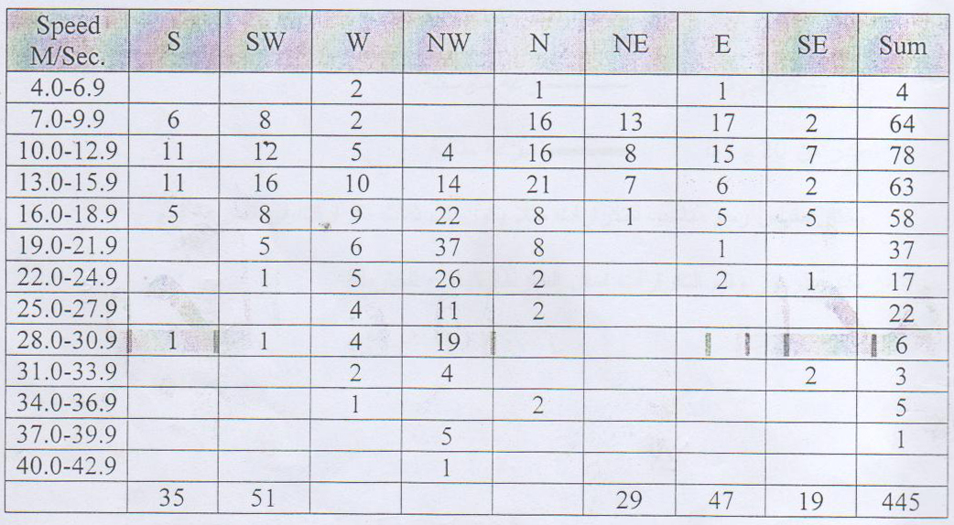

1. مثل البيانات اعلاه بشكل وردة الرياح.
2. فسر النتائج.
3. تكلم باختصار عن تطبيق النتائج للمسألة اعلاه في حالة بناء مدرج مطار او التطبيقات المدنية والزراعية الاخرى.

**طريقة العمل :**

1. ترسم دائرة قي مركز الاحداثيات تمثل المحطة، يكتب فيها عدد الايام الساكنة( سرعة الرياح= صفر).
2. ترسم الاحداثيات الثمانية  و .
3. تحدد قيم السرعة كما يلي:

صفر.... 9.9 م/ ثا _________ سرعة اعتيادية

10 .....19.9 م/ ثا سرعة متوسطة

اكبر من 20 م/ ثا سرعة مثالية

نختار مقياس رسم للتكرارات مثلا يكون كل ثلاث تكرارات في السرعة اسم.

4- تكتب الرموز وقيم التكرارات اسفل الخارطة كمفتاح للخارطة.

**ب- اسلوب الخطوط الكنتورية**

**طريقة العمل:**

1. ترسم دائرة في مركز الاحداثيات تمثل المحطة، يكتب فيها عدد الايام الساكنة ( سرعة الرياح= صفر).
2. ترسم الاحداثيات الثمانية  و .
3. تقسم الاتجاهات الثلاثة الى مقياس منتظم للسرع مثلا 20،15،10،5...
4. تعطي رموز للسرع ما مبينة في ادناه:

|  |  |
| --- | --- |
| السرعة و / ثا | الرمز |
|  |  |
|  |  |
|  |  |
|  |  |
|  |  |
|  |  |
|  |  |
|  |  |

1. نصل الخطوط الكنتورية للقيم المتساوية في السرعة.
2. توضع الرموز والقيم للسرع اسفل الخارطة كمفتاح للخارطة.